**Minería de datos**

1° operación Laudon NYU (Business Intelligence).

Clasificador asignar a cada objeto una y solo una categoría (Turing).

Clase = n

¿Cómo?ó

Clase = 1

Entrada = atributo

Malo Regular Bueno

* Parámetros

Jloco

* Turing.
* Método.
* Asignación.
* Entrada.
* Atributo.
* Decisión.

Ontología

Objeto

* Clase = 1.

2° operación, Agrupación: Dividir conjuntos de objetos en grupos similares con base en la siguiente estadística de sus atributos.

**Jproba 🡪 prolog.**

“jproba”: “bosque”: “operaciones”

Select count (*) from Nbarbol

Where Nbdimension = Nbvalor

(and Nbdireccion=Nbvalor)*

;

Bosque

Árbol

Frecuencia

Frecvalor

Valor Dimensión

1. Entrar a escuela Polizona a la mina de datos, ir al enlace jloco con la base de datos en prolog.
2. Buscar el DOF de ISAN 2019 la tabla para clasificar los autos según el precio.
3. Generar el código json usando el codificador.
4. Probar el código en el interprete json parse (w3schools) **tiene un error el codificador, hay que corregirlo.**

Precio <- tasa=2 tasa=5 Precio

274 329

Isan precio*(tasa/100)

Tasa = 2

Precio < 274

Precio = 273

V

F

* Asignar. Isan.
* Isan. Método.
* Precio*(tasa/100). Asingación.
* Fin. Precio.

273.

Decisión.

Precio<274.

Asignación.

Tasa.

2.

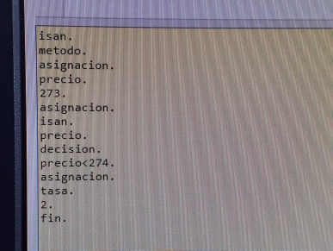

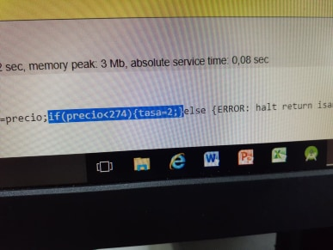

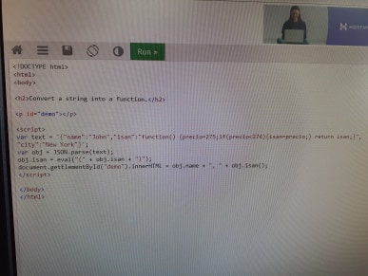

Qt

Max A1 100 A 2 2 D

Zu A2 200 3 C 3

Sus B1 300 B E

Jes B2 300 2

Ray C1 200

Iva D1 500 Demanda C = 2 QD1t + 2QD2t + 3QE1t + 3E1t

Jor D2 100 Demanda C = 2(500+100) + 3(200+400)

Car E1 200 Demanda C = 4000

Pab E2 400 Demanda A = 4000 * 2

Demanda B = 4000 *3

**Esfera óntica:** propiedades de los objetos por el hecho de serlo.

**Esfera ontológica:** dominio específico de conocimiento, la cadena de valor (empresa operada automáticamente).

**Organización inteligente** (economía basada en conocimiento).

Max ganancia = (precio – costo) * cantidad

Micofundamento de la macro economía

Precio cantidad Inflación PIB

Función de producción

C = α A + βB

Costo C = α * costo unitario A + β * costo unitario B

Precio = (costo C * (1+TIR))

**Codificador de clasificadores (árbol de decisión estructurado)**

Estructura productiva

Diagrama de forrester

A

$

50 $200

10 $220

100 $10

200 $8

Estructura financiera

|  |  |
| --- | --- |
| Activo | Pasivo |
| Bancos | **Hipotecas** |
| Insumos A | **Proveedores** |
| Insumos B |  |
| En proceso |  |
| Mercancías 10 | **Capital** |
| Clientes 12 | **Social** |
| infraestructuras | **Utilidades** |

“empresa”: “financieras” : “balance” : “activo”: “infraestructura”:150000, “bancos” : 1100, “insumos” : “function () método de valuación de inventarios favoritos

“productivas” : “almacen” : “indicadores” : “max”:100,”min”:20, “descuento” : 80 “actual” : “function () suma unidades

“embarques”: “embarque”: “unidades” : 200, “costo unitario” : 8